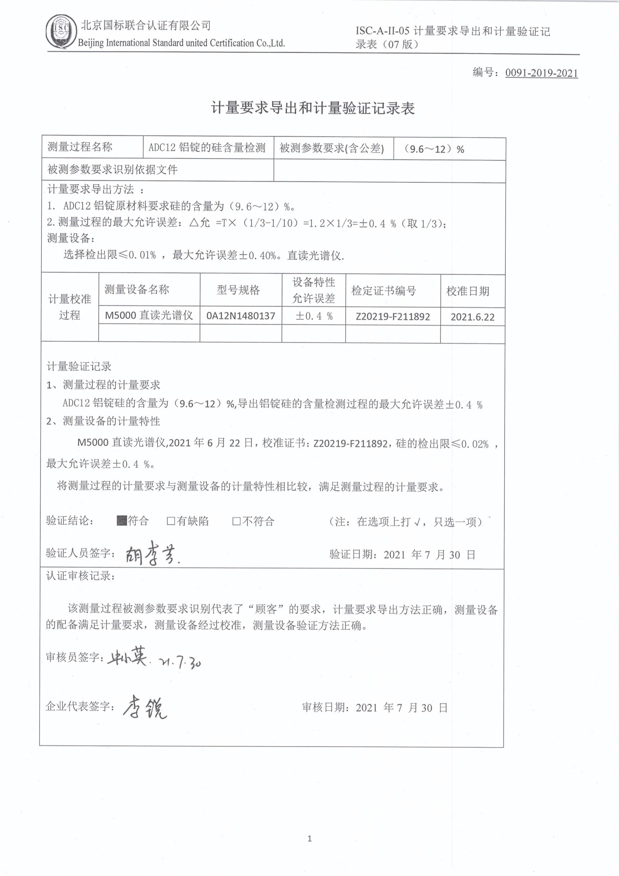编号：0091-2019-2021

**计量要求导出和计量验证记录表**

|  |  |  |  |  |  |  |  |  |
| --- | --- | --- | --- | --- | --- | --- | --- | --- |
| 测量过程名称 | | ADC12铝锭的硅含量检测 | | 被测参数要求(含公差) | | | （9.6～12）% | |
| 被测参数要求识别依据文件 | | | |  | | | | |
| 计量要求导出方法 ：  1. ADC12铝锭原材料要求硅的含量为（9.6～12）%。  2.测量过程的最大允许误差：△允 =T×（1/3-1/10）=1.2×1/3=±0.4 %（取1/3）；  测量设备：  选择检出限≤0.01% ，最大允许误差±0.40%。直读光谱仪. | | | | | | | | |
| 计量校准过程 | 测量设备名称 | | 型号规格 | | 设备特性  允许误差 | 检定证书编号 | | 校准日期 |
| M5000直读光谱仪 | | 0A12N1480137 | | ±0.4 % | Z20219-F211892 | | 2021.6.22 |
|  | |  | |  |  | |  |
| 计量验证记录  1、测量过程的计量要求  ADC12铝锭硅的含量为（9.6～12）%,导出铝锭硅的含量检测过程的最大允许误差±0.4 %  2、测量设备的计量特性  M5000直读光谱仪,2021年6月22日，校准证书：Z20219-F211892，硅的检出限≤0.02% ，最大允许误差±0.4 %。  将测量过程的计量要求与测量设备的计量特性相比较，满足测量过程的计量要求。  验证结论： █符合 □有缺陷 □不符合 （注：在选项上打√，只选一项）  验证人员签字： 验证日期：2021 年7 月30 日 | | | | | | | | |
| 认证审核记录：  该测量过程被测参数要求识别代表了“顾客”的要求，计量要求导出方法正确，测量设备的配备满足计量要求，测量设备经过校准，测量设备验证方法正确。  审核员签字：  企业代表签字： 审核日期：2021 年7 月30 日 | | | | | | | | |